מסמך בדיקה עבור Doc2Agent
מטרה: לבדוק המרה מ-DOCX ל-Markdown ולאחר מכן ל-Structured JSON.

1. מבוא
זהו מסמך מלאכותי שנוצר במיוחד לצורך בדיקת ה-pipeline. הטקסט הזה מודגש, והחלק הבא כתוב ב-italic English text כדי לבדוק תוכן מעורב RTL/LTR.

1.1 מטרות הבדיקה
- שמירה על היררכיית כותרות.
- זיהוי פסקאות ורשימות.
- שמירה על טקסט בעברית ובאנגלית.
- שמירה על קישורים, טבלאות ותמונות.

1.1.1 שלבים צפויים
- Converter יוצר Markdown מנורמל.
- StructuralAnalyzer יוצר document.json.
- Validator בודק שהמבנה עקבי.
קישור לבדיקה: OpenAI

2. טבלת נתונים
רכיב | קלט | פלט
Converter | DOCX | Markdown
StructuralAnalyzer | Markdown | document.json
LLM Enrichment | document.json | enriched.json

3. תמונה
התמונה הבאה נועדה לבדוק חילוץ media ושמירת reference מתוך Markdown.
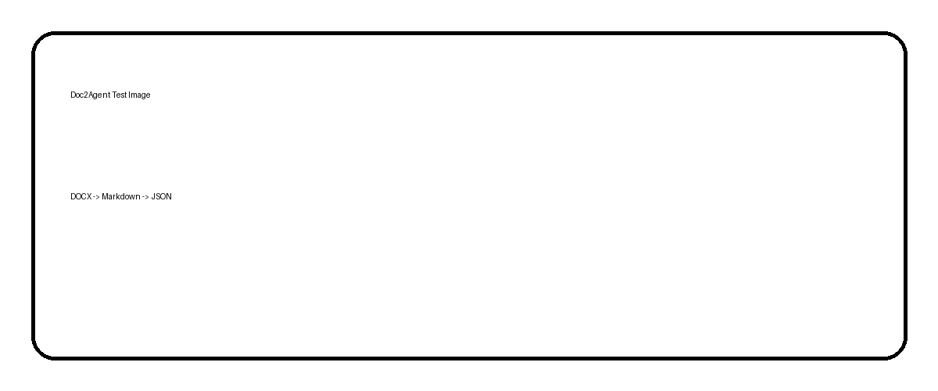

4. קוד וטקסט טכני
doc2agent pipeline input/hebrew_test_document.docx
שדה טכני לדוגמה: source_line = 42, direction = "rtl"

5. סעיף מסכם

5.1 תוצאה צפויה
לאחר ההמרה, המבנה הלוגי של המסמך צריך להישאר ברור: כותרות, פסקאות, רשימות, טבלה, קישור ותמונה. אין צורך ב-LLM בשלב הניתוח המבני.

